**教育訓練手冊**

**Flutter**

目錄

前言 3

環境建置 4

練習說明 5

Lab 1 建立Flutter專案 5

Lab 2 實例開發(Navigation) 11

Lab 3 實例開發(CRUD) 12

Lab 4 實例開發(分頁載入及排序) 19

備註 21

將專案執行在iOS模擬器上 21

# 前言

* Flutter是一個能建立原生跨平台的前端開源框架，使用Dart程式語言開發，也就是只要寫一份Dart程式碼，就可以在iOS、Android、Web等多種平台上運行，優點是具備原生效能、能快速開發、及豐富彈性的UI。
* Flutter目前的發展及更新速度快，開發時請務必參考官方相關資源，例如[Flutter文件](https://flutter.dev/)和[Dart Packages文件](https://pub.dev/)。
* 本文件主要是以Windows作業系統為開發環境，使用Android Studio為開發工具，執行在Android模擬器上，透過呼叫API的方式，取得後端資料。

# 環境建置

* 在已建置好Java環境，及[符合Flutter安裝的系統要求](https://flutter.dev/docs/get-started/install/windows#system-requirements)的前提下，Flutter在Windows的開發環境建置項目，簡述如下，可參考[官方文件](https://flutter.dev/docs/get-started/install/windows)或[網路教學文件](https://titangene.github.io/article/flutter-install-on-windows.html)。

|  |  |  |
| --- | --- | --- |
| 名稱 | 說明 | 備註 |
| 軟體開發套件(SDK) | Flutter SDK (內包含Dart SDK) <https://flutter.dev/docs/get-started/install/windows#get-the-flutter-sdk> | *設定Flutter環境變數 *使用flutter doctor指令 |
| 開發工具(IDE) | Android Studio <https://developer.android.com/studio> <https://flutter.dev/docs/get-started/install/windows#android-setup> <https://flutter.dev/docs/get-started/editor?tab=androidstudio> | *設定Android模擬器  *載入Flutter和Dart外掛 |

# 練習說明

## Lab 1 建立Flutter專案

* 在Android Studio中，建立一個新的Flutter專案。  
  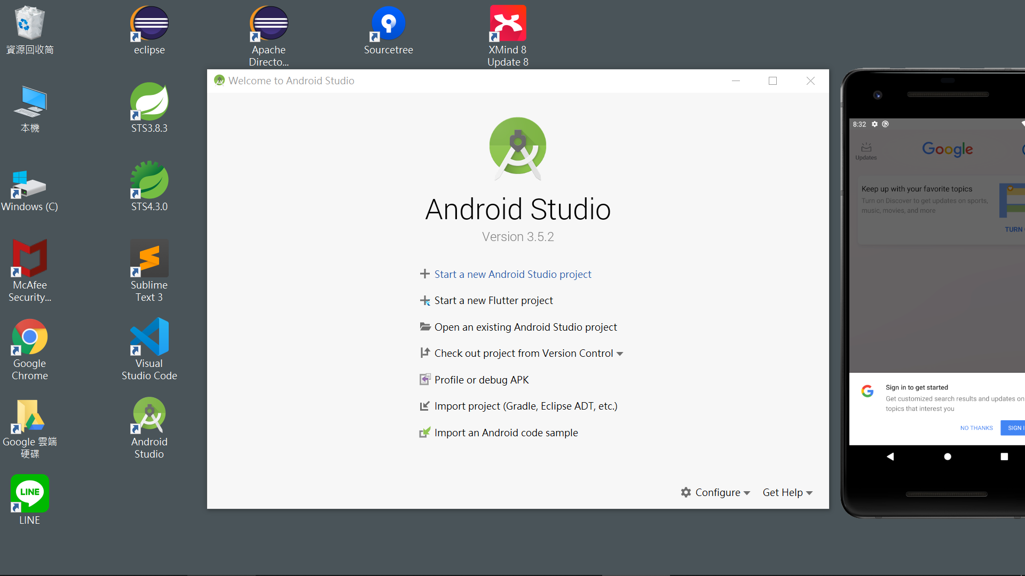 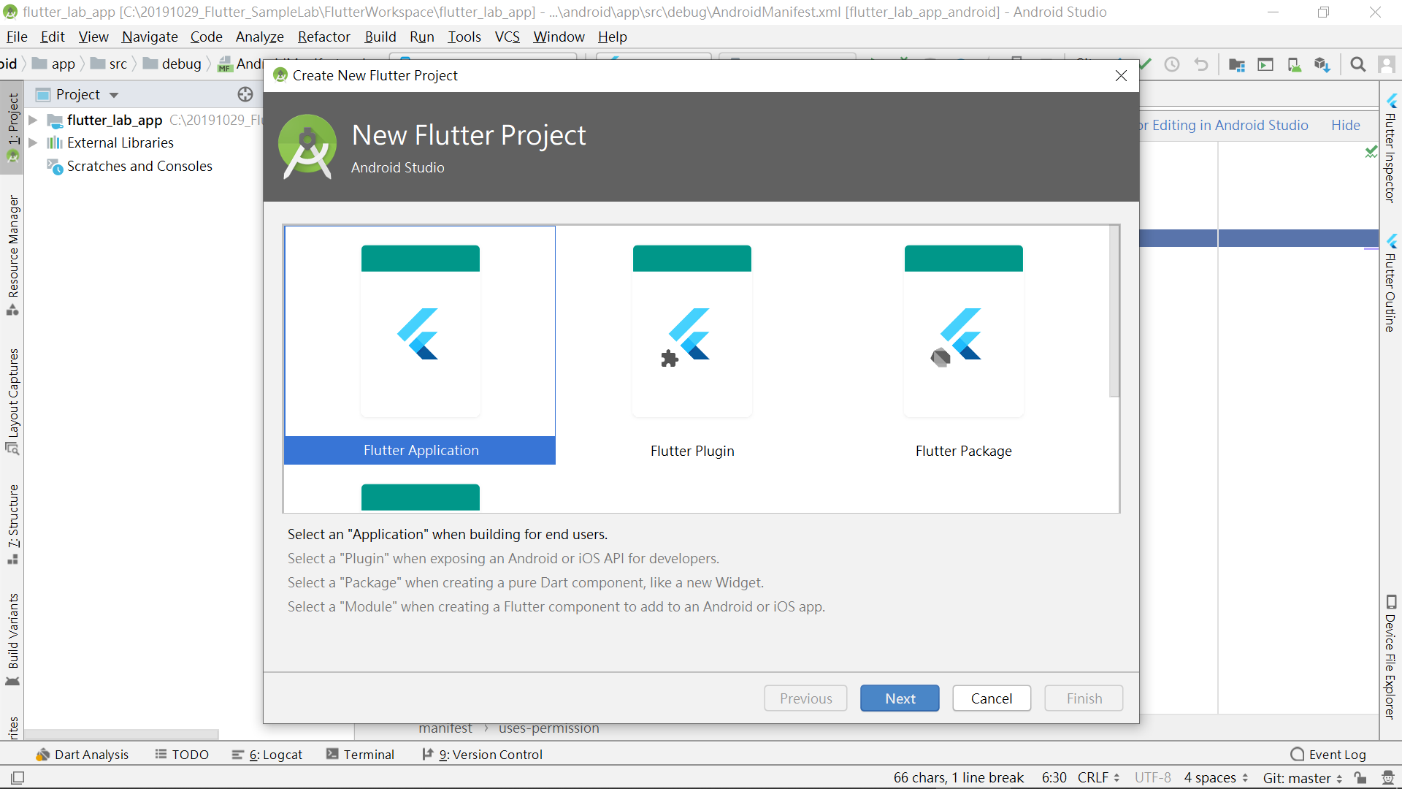
* 設定專案相關資訊。  
  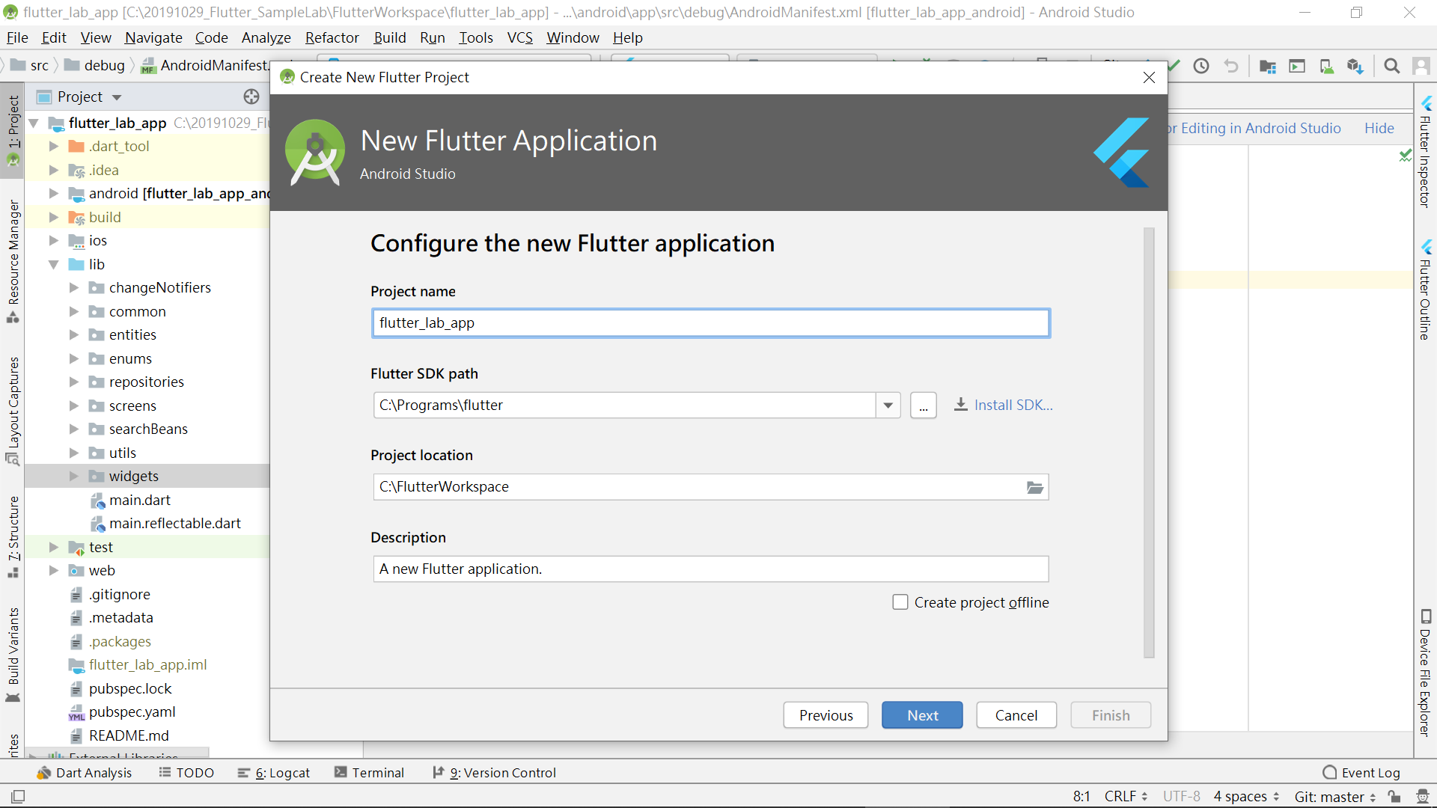 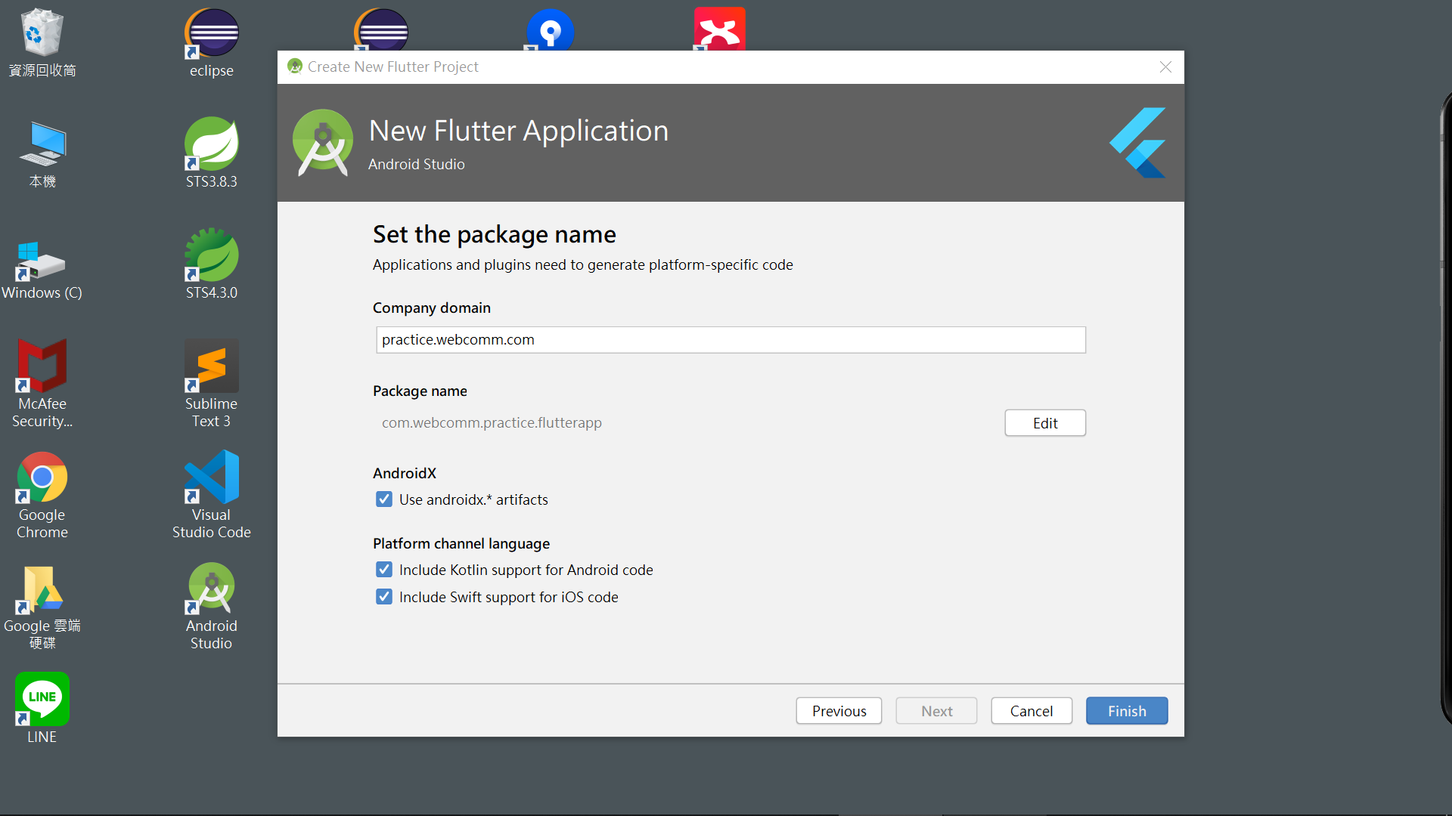
* 執行專案 ，在模擬器上顯示預設畫面。  
  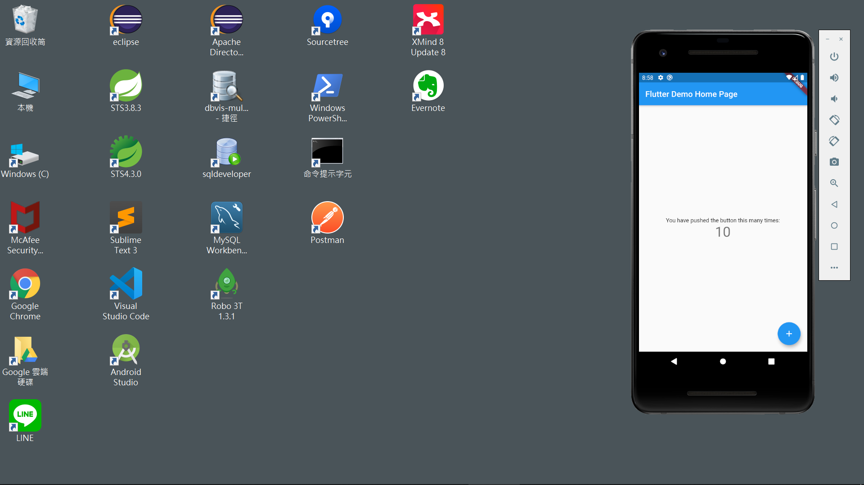
* 體驗Flutter Hot Reload ，開啟lib/main.dart檔案，將原來的pushed改成clicked，儲存專案或直接執行Flutter Hot Reload，待載入完成後，畫面顯示由pushed直接改成clicked。  
  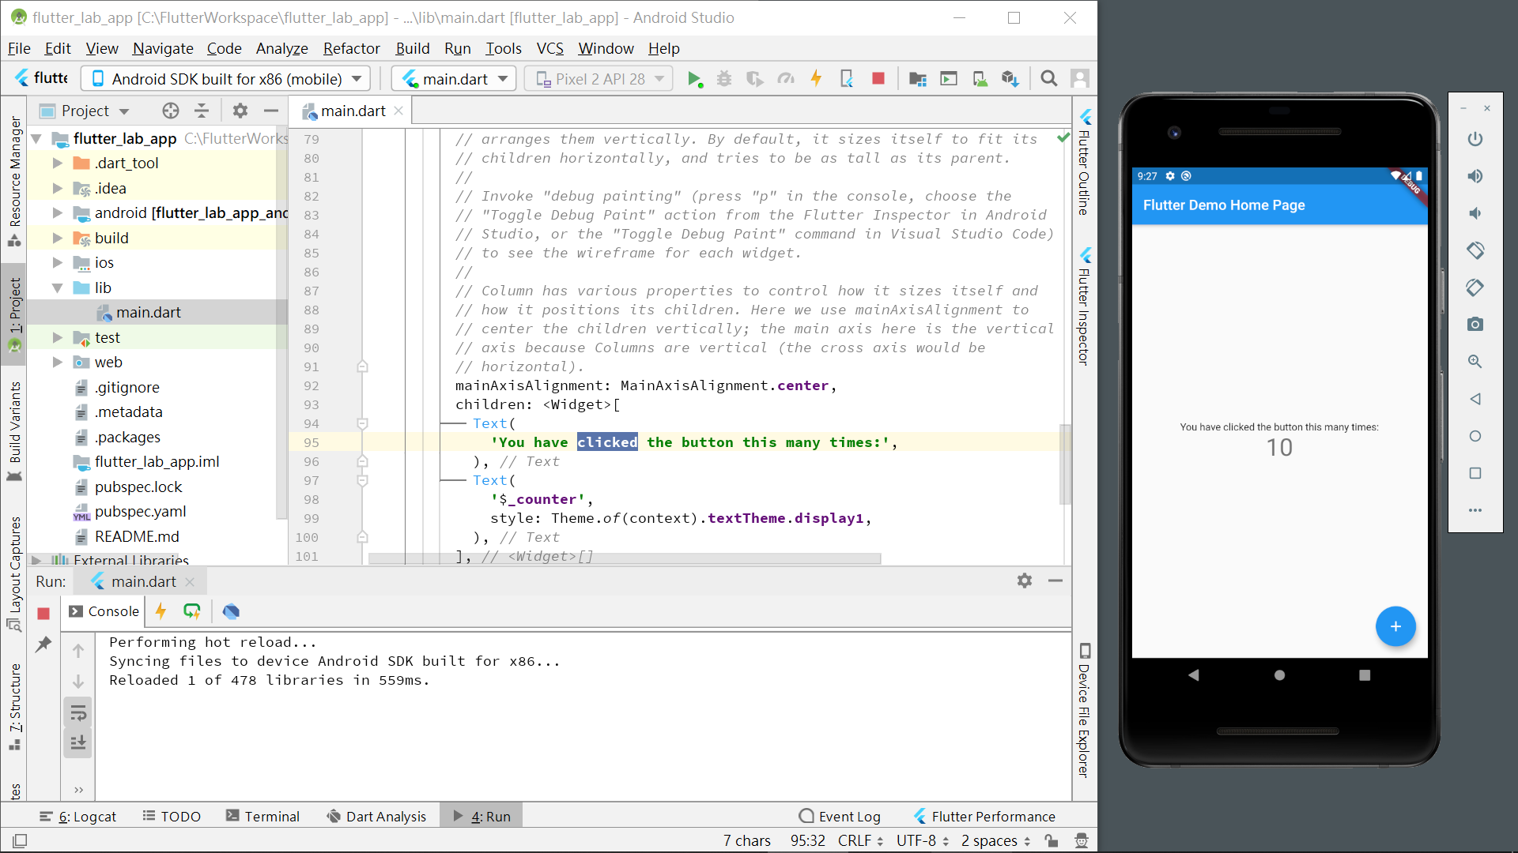

3

2

4

1

* 專案結構。

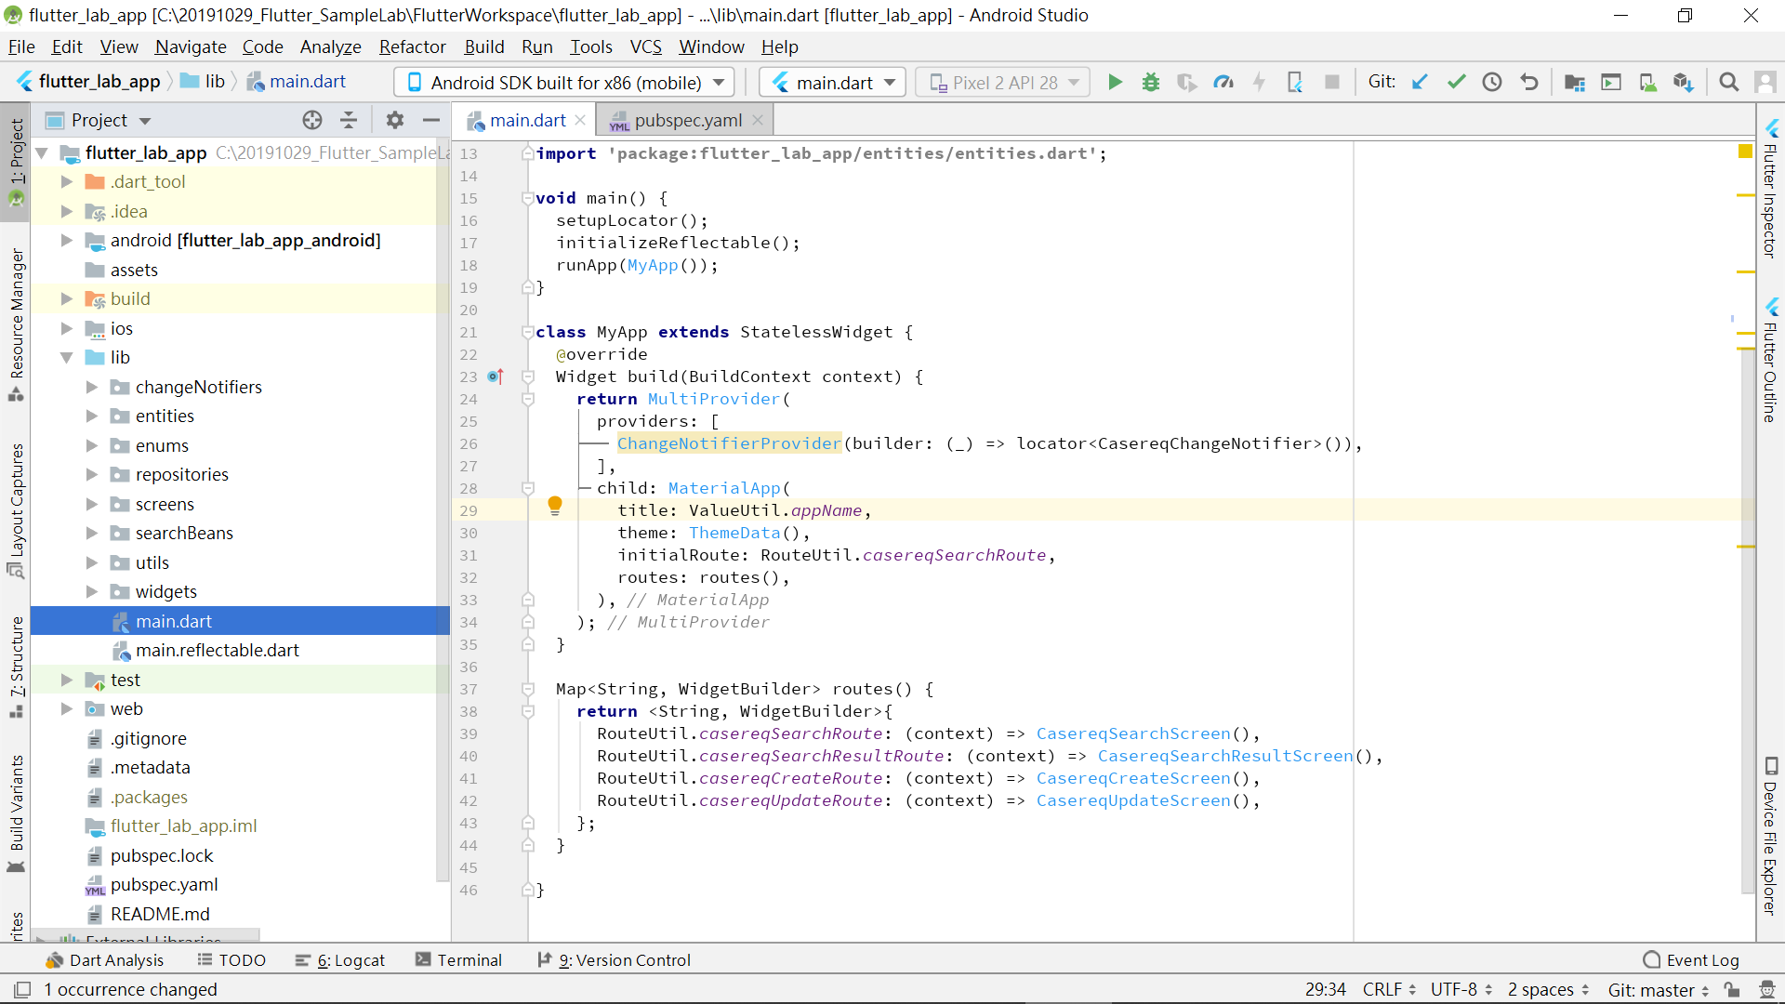

管理外部套件及靜態資源的設定檔

靜態資源

.dart程式碼

* 程式碼資料夾結構。

|  |  |
| --- | --- |
| Package name | 說明 |
| changeNotifiers | 狀態管理類別 |
| entities | 物件 |
| enums | 列舉 |
| repositories | 呼叫api類別 |
| screens | 畫面 |
| searchBeans | 搜尋畫面對應類別 |
| utils | 常用方法 |
| widgets | 畫面共用元件 |

* 在pubspec.ymal匯入外部套件。

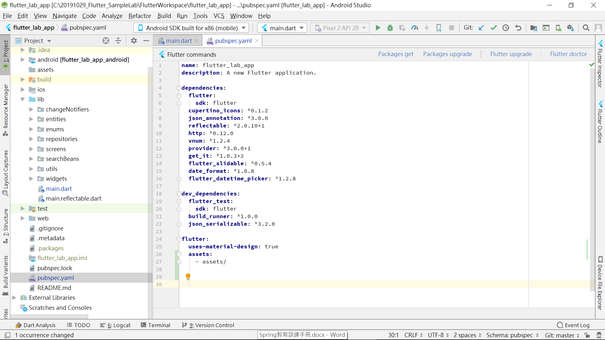

* 在進行實例開發之前，你可以看一下下列項目：
  + [狀態管理](https://flutter.dev/docs/development/data-and-backend/state-mgmt/intro)：讓資料可以在不同的畫面中使用，目前Google推薦[Provider](https://flutter.dev/docs/development/data-and-backend/state-mgmt/simple)為狀態管理方式，可參考[Provider套件](https://pub.dev/packages/provider)。
  + [呼叫API](https://flutter.dev/docs/cookbook/networking/fetch-data)：透過[http呼叫API](https://flutter.dev/docs/cookbook/networking/fetch-data)取得後端資料，亦可能需要知道[物件與JSON之間的轉換](https://flutter.dev/docs/development/data-and-backend/json)方式。
  + [非同步處理](https://flutter.dev/docs/development/ui/widgets/async)：畫面與資料取得的非同步處理，可參考FutureBuilder的[文件](https://api.flutter.dev/flutter/widgets/FutureBuilder-class.html)和[網路教學文件](https://medium.com/nonstopio/flutter-future-builder-with-list-view-builder-d7212314e8c9)。
* 然後看一下範例：
  + [provider_shopper](https://github.com/flutter/samples/tree/master/provider_shopper)：Flutter所提供的狀態管理範例。

## Lab 2 實例開發(Navigation)

* 請製作兩個頁面，按下會開啟Drawer，點按Drawer頁籤項目可導至對應頁面，並將查詢頁面設為首頁，可參考[Named Routes](https://flutter.dev/docs/cookbook/navigation/named-routes)及[Drawer](https://flutter.dev/docs/cookbook/design/drawer)。  
  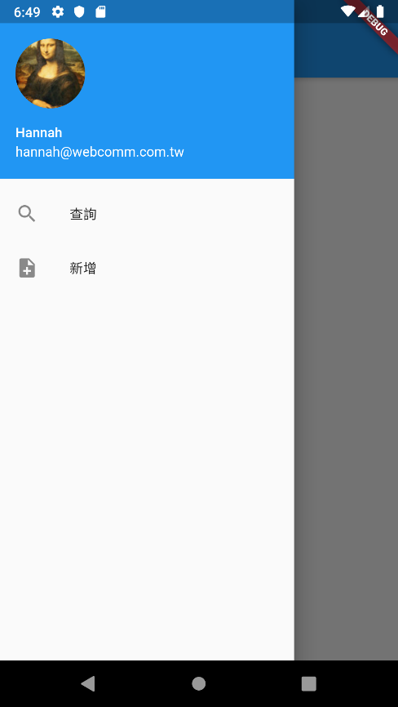 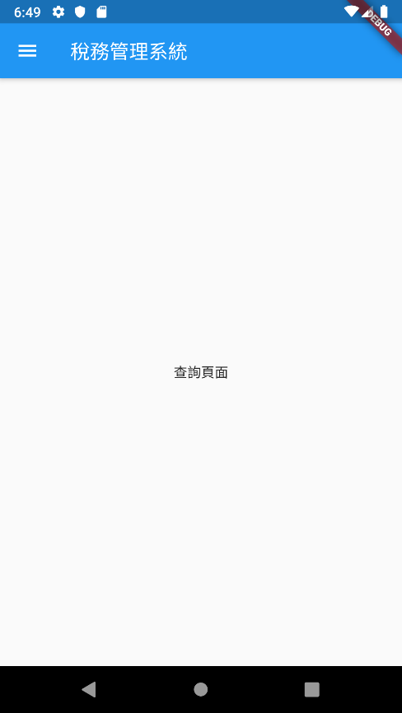 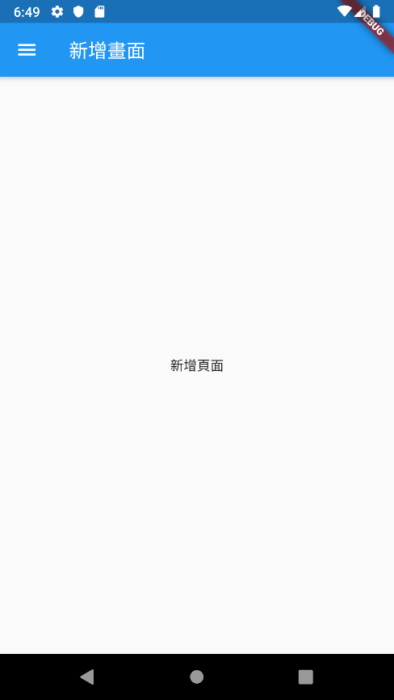

Drawer

## Lab 3 實例開發(CRUD)

* 在新增頁籤中，列管層級、類別、主管單位承辦人、承辦單位承辦人皆為下拉式選單；類別及列管層級顯示所有Enum值，可參考[Vnum套件](https://pub.dev/packages/vnum)；主管單位承辦人及承辦單位承辦人則透過[呼叫API](https://flutter.dev/docs/cookbook/networking/fetch-data)取得所有人員資料。辦理啟日及辦理迄日為日期選單，可參考[flutter_datetime_picker套件](https://pub.dev/packages/flutter_datetime_picker)，而日期的格式化顯示，可參考[date_format套件](https://pub.dev/packages/date_format)。  
  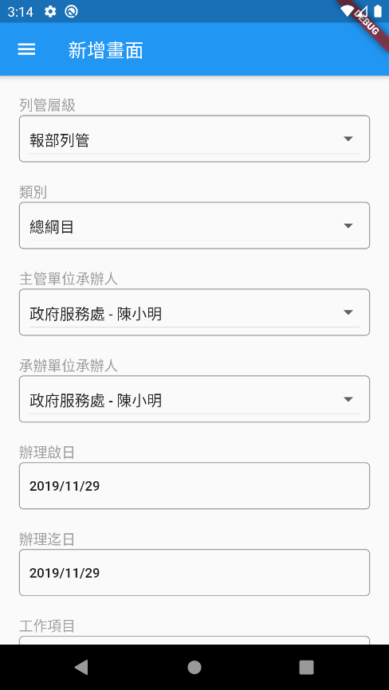 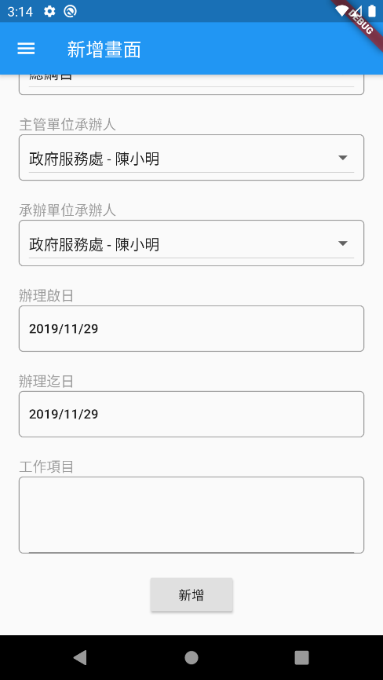 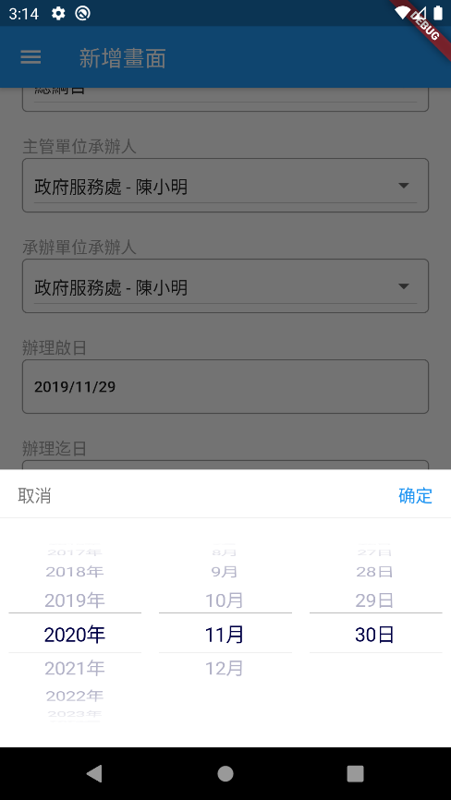
* 新增資料輸入完畢，按下新增，回到查詢頁面。  
  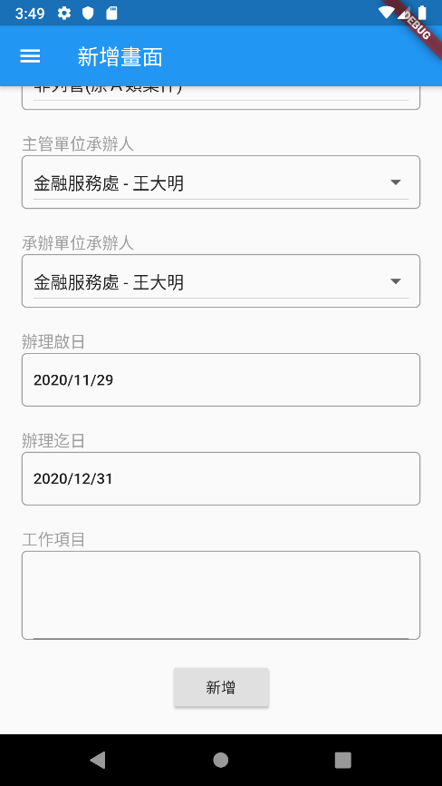 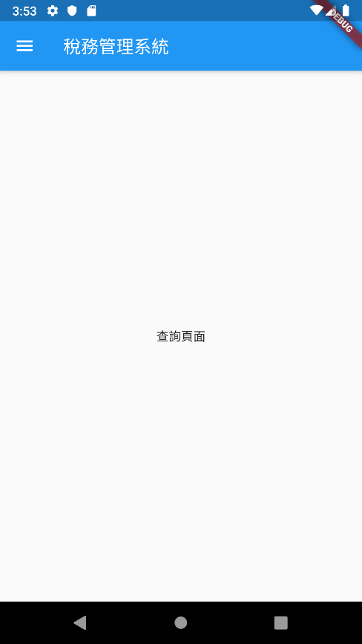
* 在查詢頁籤中，類別、列管層級、主管單位、承辦單位皆為下拉式選單。類別及列管層級顯示所有Enum值並另加全部選項，可參考[Vnum套件](https://pub.dev/packages/vnum)；主辦單位及承辦單位則透過[呼叫API](https://flutter.dev/docs/cookbook/networking/fetch-data)取得所有單位資料。  
  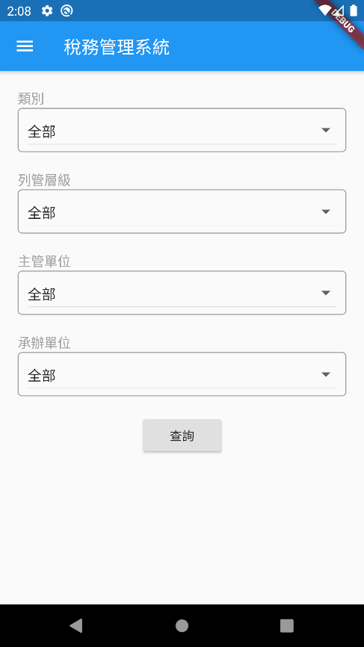
* 查詢條件輸入完畢後，按下查詢，取得符合條件的資料，而清單呈現方式，可參考[ListView元件](https://flutter.dev/docs/cookbook/lists/long-lists)。  
  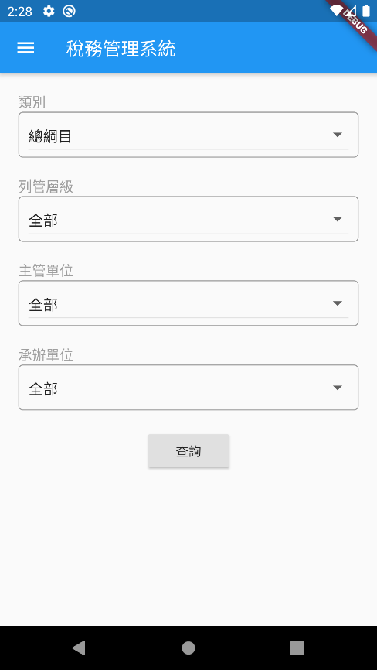 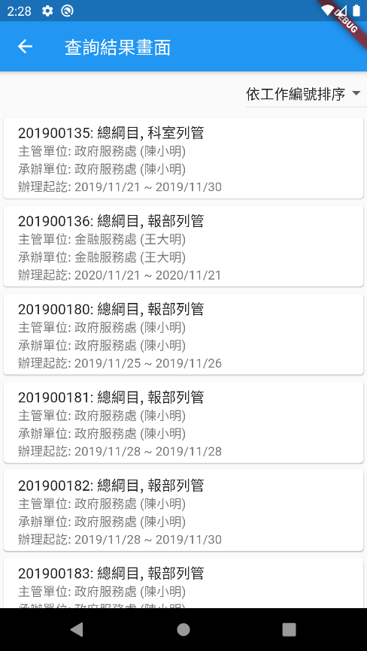
* 單筆資料向左滑，會顯示修改及刪除選項，可參考[flutter_slidable套件](https://pub.dev/packages/flutter_slidable)。按下刪除後，資料重查，該筆項目已不存在。  
   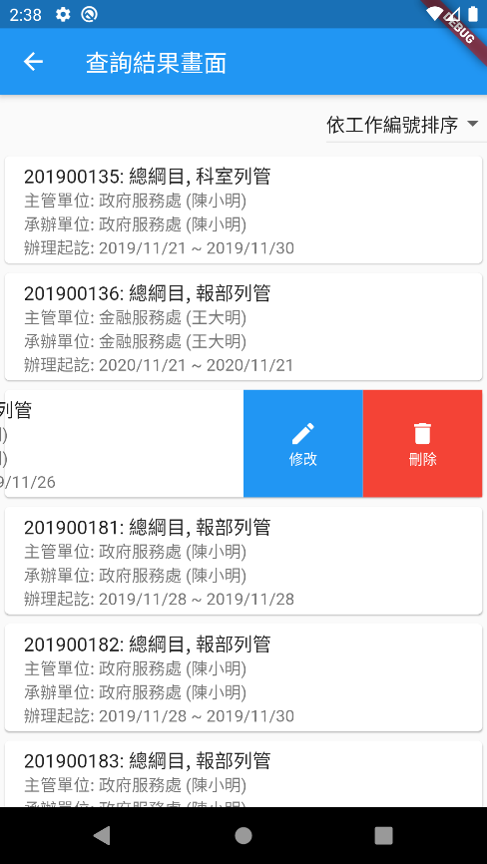 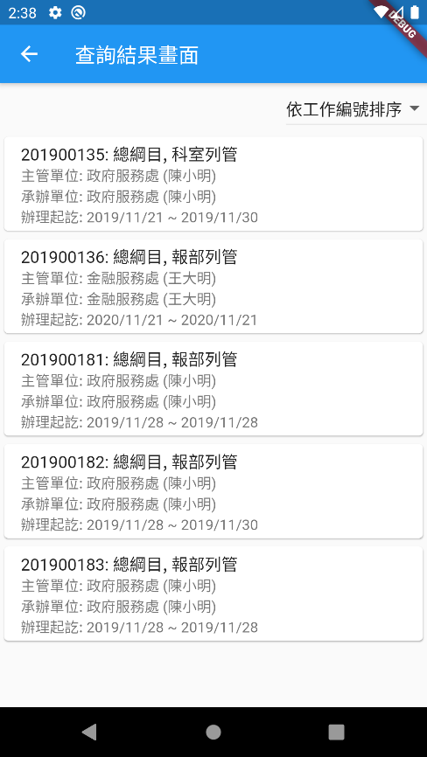
* 按下修改後，進入修改畫面，並顯示該筆資料內容。在修改畫面中，工作編號只能看不能改，列管層級、類別、主管單位承辦人、承辦單位承辦人皆為下拉式選單；類別及列管層級顯示所有Enum值，可參考[Vnum套件](https://pub.dev/packages/vnum)；主管單位承辦人及承辦單位承辦人則透過[呼叫API](https://flutter.dev/docs/cookbook/networking/fetch-data)取得所有人員資料。辦理啟日及辦理迄日為日期選單，可參考[flutter_datetime_picker套件](https://pub.dev/packages/flutter_datetime_picker)，而日期的格式化顯示，可參考[date_format套件](https://pub.dev/packages/date_format)。  
  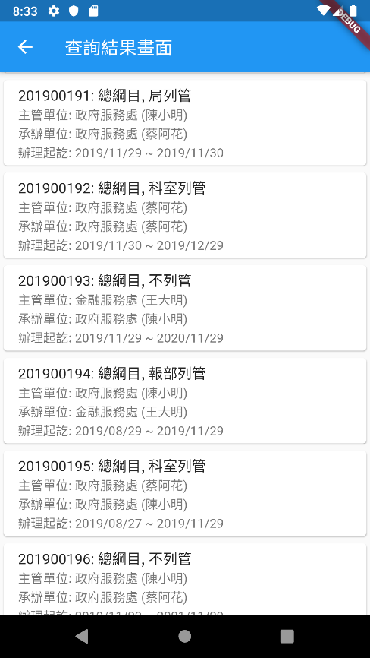 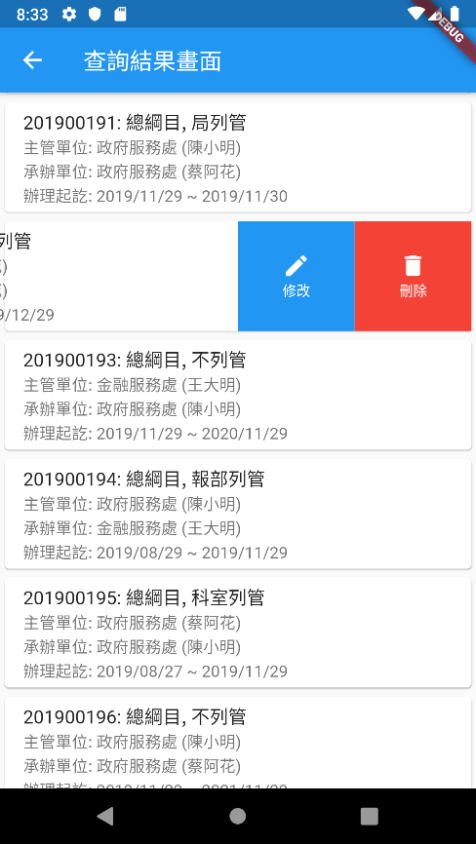 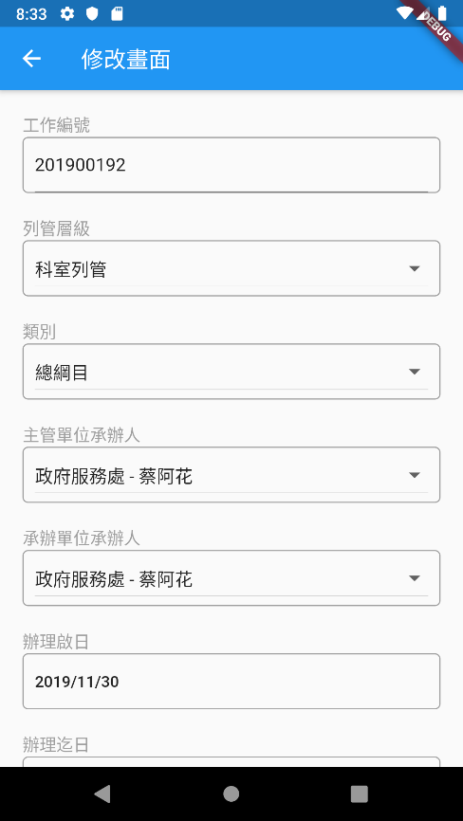
* 修改資料輸入完畢，按下修改，回查詢結果畫面，且捲動位置不變，並顯示重查後的資料，該筆項目為修改後內容。  
  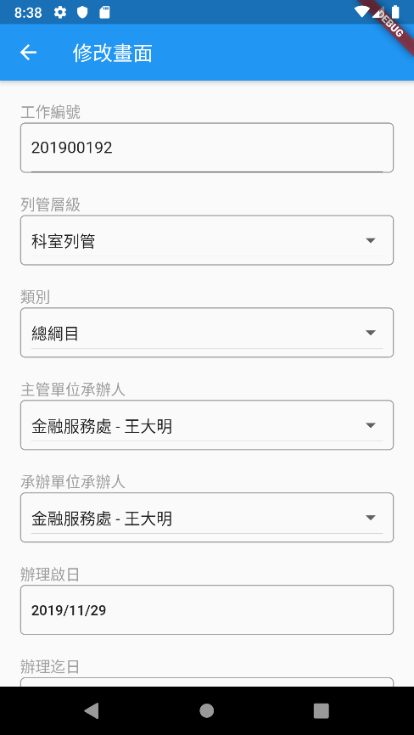 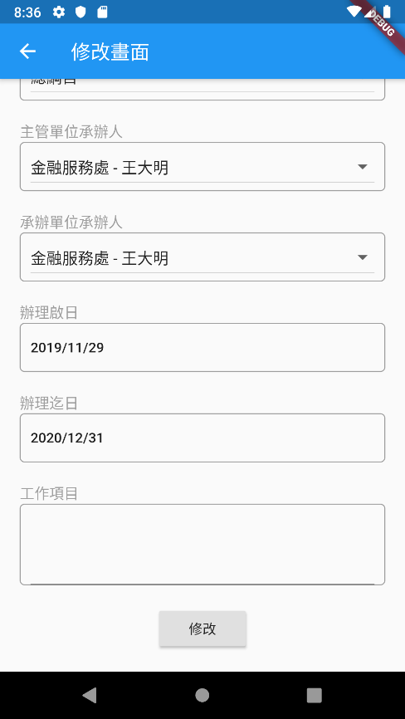 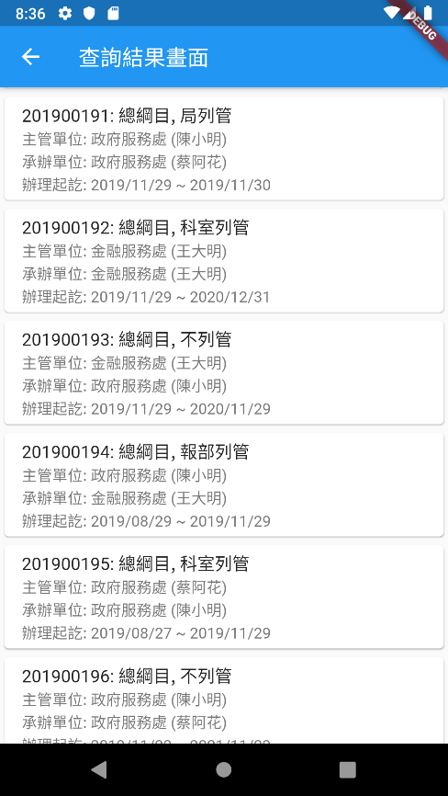

## Lab 4 實例開發(分頁載入及排序)

* 在查詢結果頁面中，利用ScrollController監聽畫面捲動，可參考[該文章](https://inducesmile.com/google-flutter/how-to-create-an-infinite-scroll-with-listview-in-flutter/)來實作。進入查詢結果頁面時，載入前10筆，當畫面捲動到最底部時，再加載10筆，直到所有資料載完為止。做完後，應重新調整修改及刪除，以維持變更後捲軸位置不變。  
  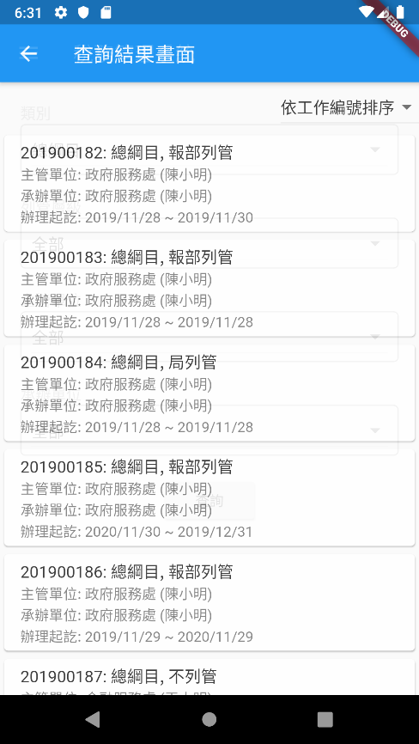 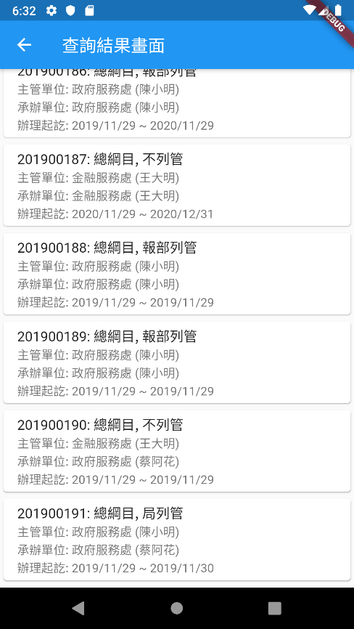 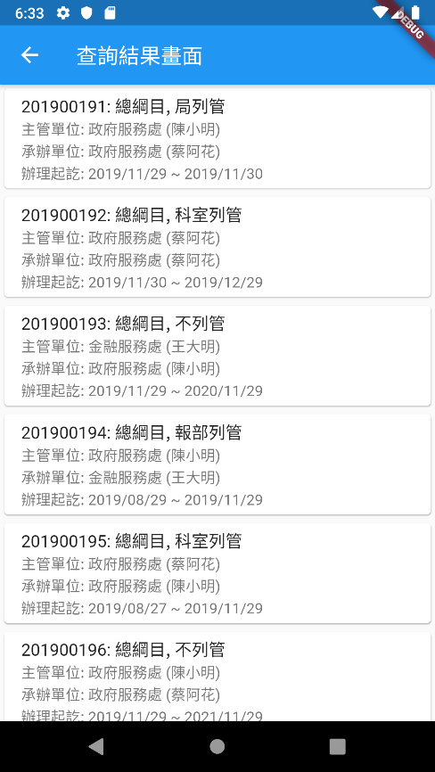

加入顯示加載的10筆

捲動到最底部時，再加載10筆

載入前10筆

* 在查詢結果頁面中，增加下拉式選單，提供依工作編號、辦理啟日和辦理迄日的順序排序。  
  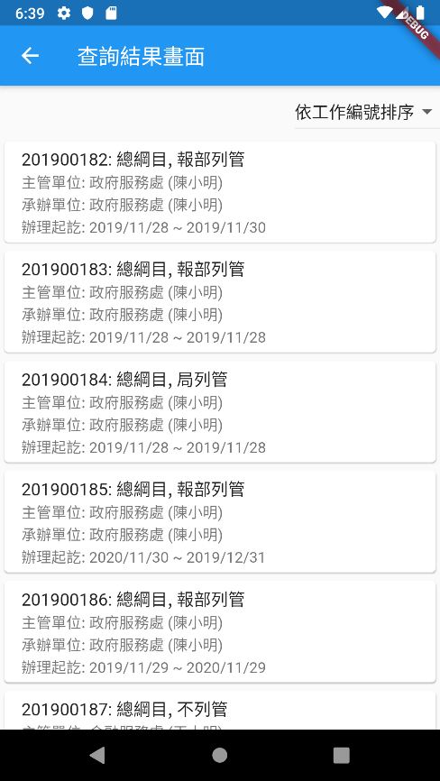 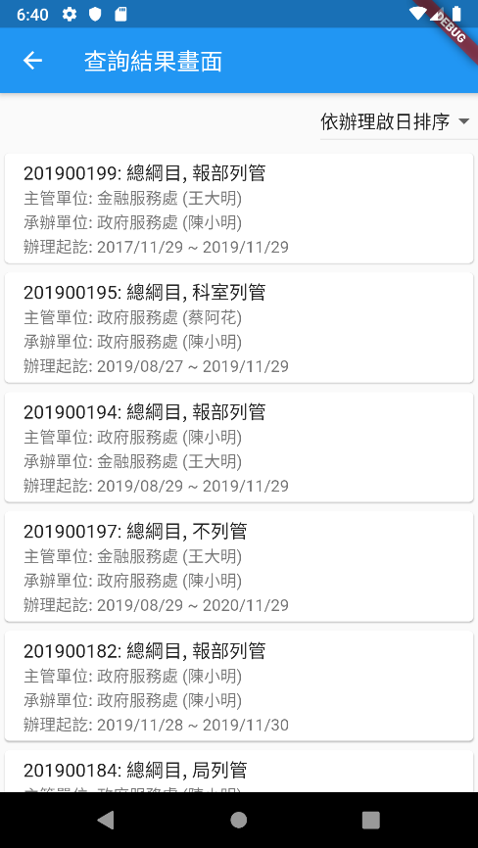 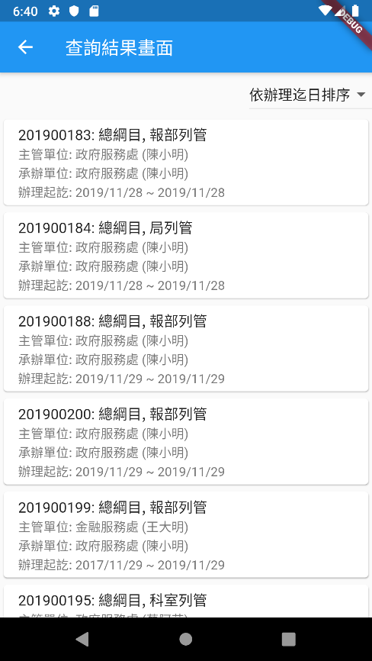

# 備註

## 將專案執行在iOS模擬器上

* 首先，你要有具備Flutter SDK的macOS，其安裝可參考[官方安裝文件](https://flutter.dev/docs/get-started/install/macos)，本節只專注於如何將Flutter專案執行在iOS模擬器上。
* 開啟App Store，下載Xcode。  
  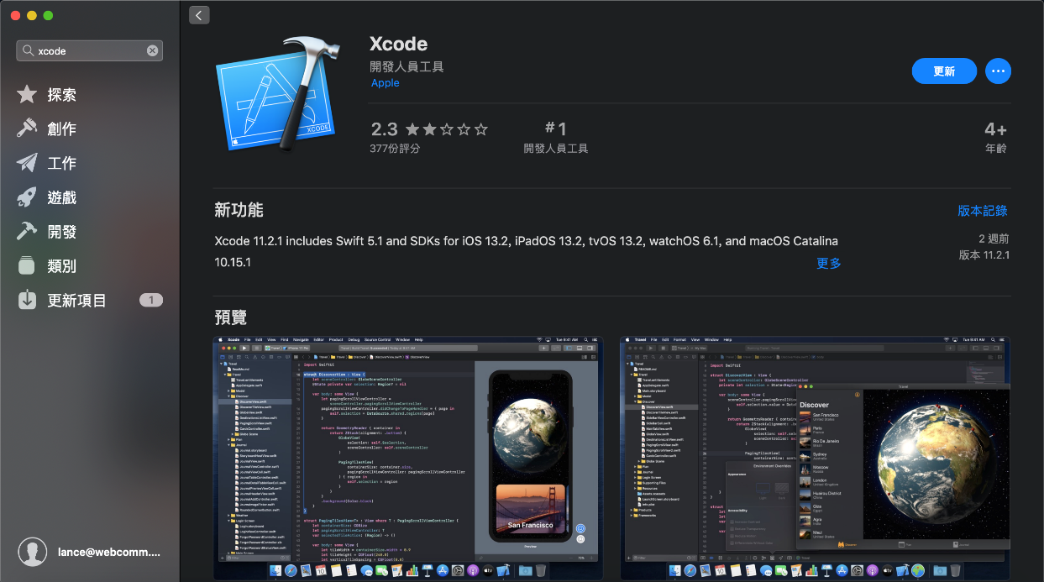
* 開啟Terminal，使用指令*open -a Simulator*開啟iOS模擬器，使用指令*cd*至專案路徑下，使用指令*flutter run*即可開啟專案。  
  